Έντυπο Καταγραφής Πληροφοριών και Συγκέντρωσης Εκπαιδευτικού Υλικού για τα Ανοικτά Μαθήματα

Έκδοση: 1.03, Νοέμβριος 2014

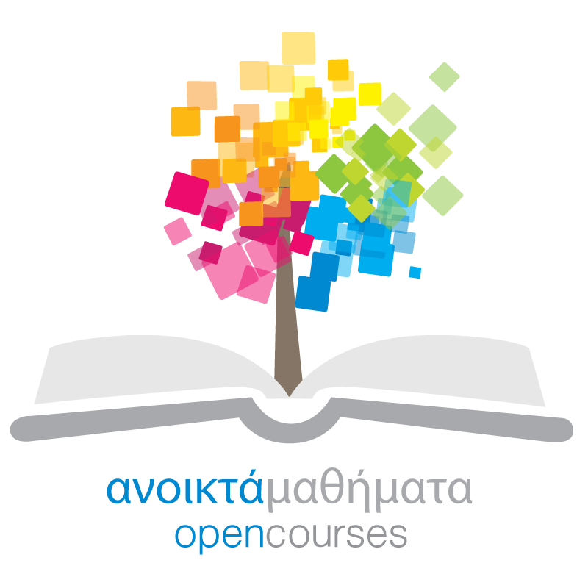

**Δράση «Ανοικτά Ακαδημαϊκά Μαθήματα στο Πανεπιστήμιο Αιγαίου»**

Σύνδεσμος: <http://opencourses.aegean.gr>

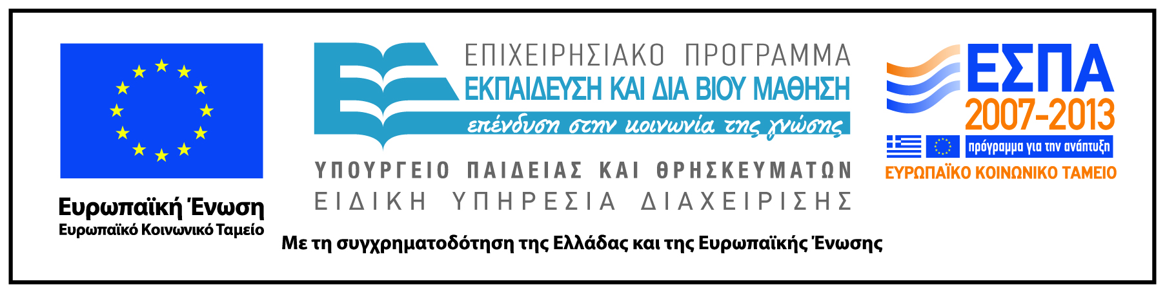

**Γενικές Πληροφορίες Μαθήματος**

|  |  |
| --- | --- |
| **Όνομα διδάσκοντος / διδασκόντων** | Ελένη Καραντζόλα |
| **Instructor(s) name** | Eleni Karantzola |
| **Τίτλος Μαθήματος** | Γλωσσική Επαφή |
| **Δικτυακός τόπος μαθήματος** | <https://eclass.aegean.gr/courses/TMS167/> |
| **Κωδικός Μαθήματος (Course Code) όπως αναφέρεται στο Φοιτητολόγιο** | ΓΥ-04 |
| **Επίπεδο μαθήματος/Κύκλος σπουδών (Course level/cycle).** | Προπτυχιακό (Undergraduate) |
| **Έτος σπουδών (Year of Study)***:* | 3ο |
| **Εξάμηνο (Semester).** | ΣΤ |
| **Γλώσσα διδασκαλίας** | Ελληνική |
| **Περισσότερα για τον/τους διδάσκοντες (More about the instructor(s)).** | *Προαιρετικά*.  Σύνδεσμος σε βιογραφικό ή σύντομο βιογραφικό (έως 10 γραμμές) |
| **Φωτογραφία διδάσκοντος** | *Προαιρετικά* |
| **Περιγραφή μαθήματος** | Δεδομένης της έκτασης του φαινομένου της διγλωσσίας/πολυγλωσσίας, τόσο σε κρατικό όσο και σε ατομικό επίπεδο, είναι συχνές οι διεπιδράσεις πρόσωπο-με-πρόσωπο, ανάμεσα σε ομάδες ομιλητών, από τους οποίους τουλάχιστον ορισμένοι μιλούν περισσότερες της μίας γλώσσες. Το μάθημα επισκοπεί τις ποικίλες κοινωνικές και πολιτικές συνέπειες του φαινομένου, εστιάζει όμως στις καθαρά *γλωσσικές συνέπειες* της γλωσσικής επαφής [language contact].  Μελετώνται αναλυτικότερα τρεις βασικοί τύποι γλωσσικών αλλαγών που ανάγονται σε επαφή:  (α) Φαινόμενα δανεισμού / παρεμβολής  (β) Ακραία γλωσσική μείξη (πίτζιν, κρεολές, δίγλωσσα αναμεμειγμένες γλώσσες)  (γ) Γλωσσικός θάνατος |
| **Λέξεις κλειδιά (Keywords)** | Γλώσσα, Γλωσσική επαφή, διγλωσσία, πολυγλωσσία, γλωσσικές συνέπειες, , Δανεισμός, παρεμβολή, γλωσσική αλλαγή, μηχνισμός παρεμβολής, λεξιλόγιο, δομή, γλωσσική περιοχή, Γλώσσα επαφής, κατηγοριοποίηση πίτζιν, κατηγοριοποίηση κρεολών, δίγλωσσα αναμεμειγμένες γλώσσες, Γλωσσικός θάνατος, γλωσσική αυτοκτονία, γλωσσική δολοφονία, βιώσιμη γλώσσα, απειλούμενη γλώσσα, γλώσσα υπό εξαφάνιση, ετοιμοθάνατη γλώσσα, ασφαλής γλώσσα, γαελική διάλεκτος, αρβανίτικη διάλεκτος |